Содержание

* 1. Движущие силы развития психики дошкольника
  2. Общая характеристика психологии дошкольников
     1. Младший дошкольный возраст
     2. Старший дошкольный возраст
  3. Развитие личности ребенка дошкольного возраста
     1. Эмоциональная сфера
     2. Мотивационная сфера
     3. Самосознание
  4. Значение сюжетно-ролевой игры в развитии дошкольника

В дошкольном возрасте происходит интенсивное накапливание физических и духовных сил. Малыш быстро растет, динамично развивается весь его организм, усложняются процессы высшей нервной деятельности. Ребенок становится более чувствительным к сигналам окружающего мира, проявляет способность их анализировать и синтезировать. Знания и впечатления от пережитых событий активно аккумулируются в его памяти. А по мере взросления объекты внешнего мира все больше привлекают кроху, заставляют его задавать вопросы и искать объяснения, будоражат воображение и фантазию.

Движущие силы развития психики дошкольника

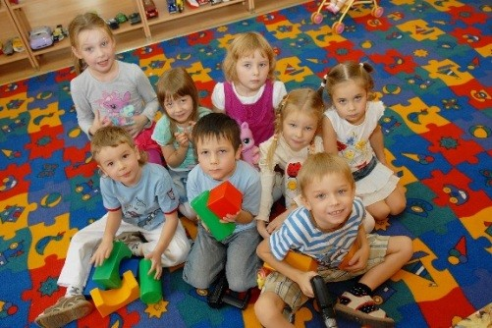

Как правило, на развитие дошкольника влияют противоречия, возникающие с появлением целого ряда новых потребностей, основные из которых:

* общение;
* внешние впечатления;
* двигательная активность.

**Благодаря общению с другими людьми и увеличению двигательной активности малыш дошкольного возраста открывает для себя новые возможности овладения теми или иными знаниями и умениями.**Таким образом социальный опыт приходит к нему не пассивным путем, а в форме инициативного восприятия.

Новые впечатления способствуют развитию познавательных способностей. Постижение реального мира не только вызывает позитивные эмоции у малыша, но и развивает любопытство.

У старших дошкольников необходимость постигать развита настолько, что начинает проявляться интерес к приобретению новых знаний в процессе обучения. Еще совсем немного – и эта потребность будет удовлетворяться в школе.

Основные социальные потребности дошкольников отличаются тем, что каждая из них в конце концов обретает самостоятельность.

В этот период стоит обратить особое внимание на психологические проблемы детей дошкольного возраста, которые способны затормозить развитие:

1. Эмоционально-личностные проблемы (плохое настроение, тревожность, страхи).
2. Недостаточное интеллектуальное развитие (нарушение внимания, сложности в понимании предлагаемого учебного материала).
3. Поведенческие проблемы (откровенная дерзость, вранье, враждебность).
4. Неврологическое проблемы (расстройство сна, быстрая утомляемость).
5. Проблемы общения (обособленность, чрезмерная обидчивость, необоснованное притязание на лидерство).

Все перечисленные проблемы нуждаются в тщательном анализе и поиске способов их устранения.

Общая характеристика психологии дошкольников

Дошкольный возраст – это тернистый путь, который начинается с отделения себя от взрослых и заканчивается открытием собственной внутренней жизни, напрямую связанной с внешней деятельностью.

Младший дошкольный возраст

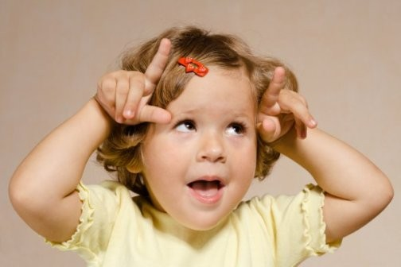

Малыши трех-четырех лет познают самоутверждение. В их лексиконе все чаще звучит «Я сам!», «Я знаю!». Нередко это оборачивается нарциссизмом: ребенок без конца расхваливает себя и свои поступки.

В младший дошкольный период активно развивается правое полушарие мозга, благодаря чему усложняется детское восприятие (зрительное, слуховое, осязательное), формирующее целостную картину мира. Важно, чтобы родители уделяли должное внимание созданию условий для получения ребенком полноценной сенсорной информации из окружающего мира посредством различных модальностей (прохладный – горячий, гладкий - шершавый).

Кроме этого развиваются участки головного мозга, ответственные за крупную и мелкую моторику малыша. Бег, прыжки, хождение по узкому мостику, [пальчиковая гимнастика](http://szabotoi.ru/zdorovye-rebenka/palchikovaya-gimnastika) – все это поможет усовершенствовать управление разнообразными движениями, что поспособствует развитию речи и умению регулировать тонкие внутренние состояния (например, эмоции).

Внимание и память у младшего дошкольника имеют непроизвольный характер: привлекают и запоминаются яркие, эмоциональные события. К трем годам, как правило, завершается активное формирование речи, словарный запас малыша насчитывает порядка тысячи слов, большинство из которых – существительные и глаголы.

Психологические особенности детей дошкольного возраста 3-4 лет включают в себя и переход от наглядно-действенного к наглядно-образному мышлению. Малыш все еще сравнивает и анализирует при помощи действий с предметами, однако уже начинает решать кое-какие задачи, опираясь на зрительное восприятие сложившегося положения.

Старший дошкольный возраст

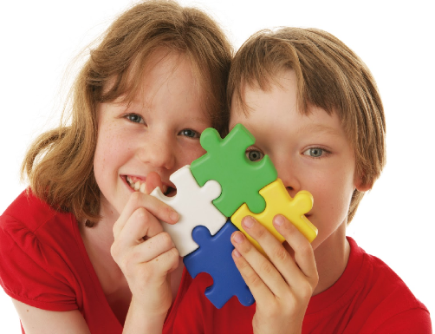

Психология дошкольника 5-6 лет имеет целый ряд особенностей. У малыша в этом возрасте гармонизируются отношения со взрослыми, и он очень нуждается в родительской любви и нежности. Этот возраст – время формирования способности привязываться и любить другого человека.

С ровесникам старший дошкольник умеет налаживать отношения, понимает разницу между лидером и подчиненными в своем детском кругу, способен играть по установленным правилам. Взрослый воспринимается им как учитель и наставник.

В этот период активно развиваются способности к практическому мышлению и творчеству. Кроха начинает понимать музыку, поет и танцует. Внимание и память постепенно теряют черты непроизвольности, что проявляется и в действиях – у малыша начинается становление собственной воли.

Психологические особенности детей дошкольного возраста 5-6 лет проявляются еще и в характеристиках мышления:

1. Эгоцентризм – маленький человек способен оценивать ситуацию исключительно со своей точки зрения, посмотреть на что-либо «чужими глазами» он не может;
2. Синкретизм – из целого малыш выделяет отдельные детали, однако связать их друг с другом и соединить в целое у него не получается;
3. Анимизм – кроха склонен проецировать свое «Я» на окружающие вещи, благодаря чему движущиеся предметы (автомобиль, ручей, облако) для него живые.

Пяти-шестилетний дошкольник способен вступать в диалог с другими людьми, он уверенно оперирует конкретными понятиями, его словарный запас содержит около 3 тысяч слов.

У старших дошкольников начинает формироваться совесть и чувство вины, складываются элементарные морально-этические понятия, проявляется инициативность и целеустремленность. К окончанию дошкольного периода большинство малышей выявляют желание учиться и идти в школу.

Впервые у крохи возникают попытки осмыслить закономерности взаимоотношений, формируется цельное мировоззрение. Характерной особенностью является то, что многие дети в этом возрасте уверены: окружающий мир и природные явления – это результат человеческой деятельности.

Эмоционально малыш становится более устойчивым. В интеллектуальном отношении - кроха способен концентрировать внимание, воспринимает информацию на слух, владеет координацией в пространстве.

Все чаще малыш действует не импульсивно, а обдуманно, у него появляется чувство долга. Происходит становление произвольного поведения – ребенок старается контролировать себя и свои действия.

Старшим дошкольникам становится интересно искать что-то забавное в небылицах, в их рисунках появляются изображения смешных движений. Чем малыш старше, тем больше его привлекает комизм ситуации. Смех может вызвать как необычная расцветка или форма предмета, так и описание нравственных пороков (алчность, лень, трусливость, бахвальство). Старшие дошкольники любят шалости и шуточные игры.

Зачастую в этот период ребенок теряет детскую непосредственность. При этом он может начать паясничать и манерничать; старается не показывать, когда ему плохо; огорчается, если его незаслуженно хвалят за скверно выполненную работу.

Развитие личности ребенка дошкольного возраста

В дошкольном возрасте происходит фактическое становление личности. Появляется предвосхищение последствий поведения и самооценка, усложняются переживания, эмоционально-потребностная сфера насыщается новыми мотивациями и чувствами.

Эмоциональная сфера



Для детей старше 4-х лет, как правило, характерна уравновешенность. Аффективные вспышки и необоснованные конфликты остаются в младшем возрасте. Такой относительно устойчивый эмоциональный фон объясняется динамикой представлений малыша, появление которых позволяет отвлечься от непосредственно сложившейся ситуации. Не связанные с обстановкой переживания, возникающие у ребенка, помогают не так драматично воспринимать сиюминутные затруднения и предавать им не такое серьезное значение, как это было раньше.

Психологические особенности малышей дошкольного возраста отличаются и переменами в структуре эмоциональных процессов. Переживания крохи становятся глубже и несколько сложнее. С расширением круга эмоций изменяется и содержание аффектов. Очень важно, что маленький человек познает сочувствие, начинает понимать, что такое сопереживать другому.

Мотивационная сфера

Одним из основных личностных механизмов, которые формируются в этом возрасте, является соподчинение мотивов. Это изменение в сфере мотиваций проявляется у младших дошкольников, а затем последовательно развивается.

Мотивы ребенка дошкольного возраста имеют различную ценность и силу. Появляются и новшества: мотивы достижение успеха и мотивы, связанные с нормами морали. Этот период отличается созданием индивидуальной мотивационной системы крохи.

Самосознание

К окончанию дошкольного возраста формируется самосознание. Это происходит благодаря развитию интеллекта и личности малыша. Самосознание – главное новообразование дошкольника. Сначала ребенок учится оценивать действия других, после чего дает оценку своим поступкам, моральным качествам и способностям.

В этот период происходит половая идентификация: малыш осознает, что он мальчик или девочка. На основе этого меняется и стиль поведения ребенка.

Приходит осознание времени и себя во времени. К окончанию дошкольного периода ребенок может вспомнить моменты из прошлого и представить себя в будущем.

Значимую роль в формировании самосознания ребенка играет его самооценка. Самопознание малыша основывается главным образом на отношении к нему папы и мамы, с которыми он себя идентифицирует и на которых ориентируется. Важно, чтобы родители поддерживали детскую активность, иначе у малыша может сложиться неадекватная самооценка, искаженный образ. Кроха, имеющий высокую самооценку, склонен ставить перед собой возвышенные цели, которых чаще всего добивается.

Значение сюжетно-ролевой игры в развитии дошкольника

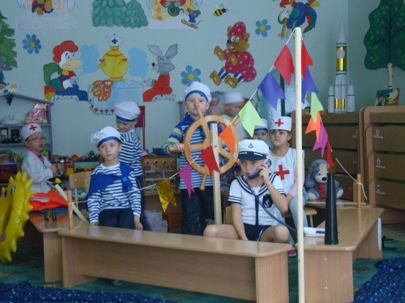

В период дошкольного детства социальное положение, основанное на совместной деятельности малыша со взрослыми, изменяется. Кроха отделяется от взрослых, формируя собственную ситуацию, в которой стремится к самостоятельности. Однако малыш еще не может принять полноценное участие во взрослой жизни, поэтому ему необходима особая форма существования в мире взрослых. Такой формой становится сюжетно-ролевая игра – ведущая деятельность для дошкольников.

Сюжетно-ролевая игра предполагает следующие условия:

1. Кроха берет на себя роль взрослого.
2. Малыш придумывает ситуацию, замещая реальные предметы окружающего мира игрушками.
3. Характер действий остается игровым, так как ребенок хоть и подражает, но полноценно работать так, как взрослый, еще не может.

В сюжетно-ролевой игре малыш воссоздает общую картину человеческого труда и способов людских взаимоотношений в реальной жизни. Он может представить себя доктором, парикмахером, кем-то из родителей. А это значительно развивает воображение, мышление, способность фантазировать.

В игре кроха старается как можно лучше проявить себя, применяет свой собственный опыт, максимально использует знания и умения. Зачастую родители ругают своего отпрыска за то, что он пригласил гурьбу друзей и устроил в квартире настоящий погром. А ведь достаточно просто научить ребенка играть. И вместо запретов и наказаний нужно выработать индивидуальные правила поведения во время игр. И сделать это таким образом, чтобы малыш не все свое время отдавал игре, но она дополняла его интеллектуальное и эмоционально-психическое развитие.

**Главное – не стоит забывать, что наряду с психологическими особенностями, дошкольник обладает своими собственными неповторимыми качествами.** Каждый малыш – особенный, с характерными только ему способами управления поведением, способностью устанавливать контакты с окружающими, возможностями проявления эмоциональных реакций.